CALENDARIO LITURGICO SETTIMANALE

Dal 19 al 26 Marzo 2017
DOM.19  Terza domenica di Quaresima | 7.30  8.30  10.30  17.30  18.00 | Maroni Luigi e Giuseppina  a S. Caterina: Borgonovo Giuseppe e Teresina  PRO POPULO  Vesperi  Corti Vittorio
LUN. 20  San Giuseppe | 8.00  18.00 | a S. Caterina: S. Messa  Sr. Silvia, Elena, Fam. Redaelli, Pennisi Giacomo, Fresta Carmela
MAR. 21  Feria | 18.00 | Fam Gormoldi,Maria, Ambrogio e Biagio
MER. 22  Feria | 6.30  18.00  20.30 | Santa Messa  a S. Francesco: Colombo Amalia, Giuseppina, Spreafico Severina  S. Messa
GIO. 23  Feria | 6.30  16.00  18.00  20.30 | Santa Messa  alla residenza Anziani: S. Messa  a S. CaterinaFam. Spadoni e Bruschi, Negri Giuseppe  Santa Messa
VEN. 24  Feria Aliturgica | 15.00  18.00  20.30 | Via crucis  Via crucis  Via crucis
SAB. 25  Messe Vigilari | 15.00  17.00  18.00 | Confessioni  a S. Francesco: SOSPESA  Luigia Perego
DOM. 26  Quarta domenica di quaresima | 7.30  8.30  10.30  17.30  18.00 | Ratti Dozio, Giuseppe e Carolina Riva  a S. Caterina: Tina, Piero e Leonarda  PRO POPULO  Vesperi  Isacchi Luisa
CONTATTI:
Don Marco :031650103 - 3334997133
Don Piero : 031696734 – 3392643705
Oratorio : 031650145
E. Mail: segreteriaparrocchiale@alice.it
via A. Appiani 24, 22046 Merone
Sito: www.parrocchiadimerone.it

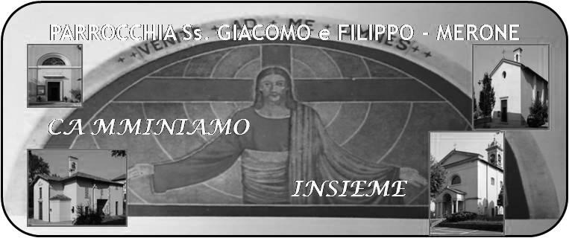
19 Marzo 2017 Anno V, n°209
Terza domenica di Quaresima

Es 34,1-10; Ecco, io stabilisco un’alleanza

Sal 105; Salvaci, Signore, nostro Dio.

Gal 3,6-14; Abramo ebbe fede in Dio e gli fu accreditato come giustizia

Gv 8,31-59; La verità vi farà liberi

Perchè gli esercizi spirituali?
Stiamo vivendo il periodo santo della quaresima. Periodo che dovrebbe aiutarci a riflettere e a pregare per arrivare a Pasqua consapevoli del grande dono che Gesù ci fa con la sua risurrezione. E allora quale modo migliore di ritrovarsi insieme, con intensità a pregare? Come già abbiamo fatto nei giorni della madonna pellegrina così ancora una volta troviamo il tempo per Gesù, un tempo prezioso, in cui insieme cercare la giusta spinta di entusiasmo per riempire il nostro cuore della gioia dell’incontro con il Signore.
Non lasciamoci sfuggire questa opportunità. Costa qualche sacrificio ma è proprio la quaresima che ci insegna che il sacrificio e la penitenza preparano il cuore ad accogliere meglio Gesù.
Don Marco

«Signore Gesù,
che ripeti anche a noi:
“In questa città
io ho un popolo numeroso”,
aiutaci a pensare e a sentire come Te.
Ti ringraziamo per il dono
di Papa Francesco
pellegrino tra noi
per confermarci nella fede.
Concedici di seguirlo con amore filiale.
La Madonnina,
Tua e nostra dolcissima Madre
vegli su tutti i suoi figli,
asciughi le lacrime dai loro occhi,
specialmente quelle dei bambini,
degli ammalati, degli anziani,
di chi è nell’ombra della morte.

VITA DI COMUNITÀ

- Lunedì 20 marzo ore 18.00 santa Messa in onore di San Giuseppe
- Sabato 25 Marzo incontro con il Papa. La messa delle ore 17.00 di sabato 25 Marzo è SOSPESA
- Venerdì 31 Marzo ore 20.30 via crucis zonale a Lecco dalla basilica della Vittoria con il Cardinale arcivescovo.
E’ sospesa la via crucis parrocchiale della sera.
- Sabato 1 Aprile alle ore 7.00 nella chiesa di Pompei rosario e santa messa in onore del cuore immacolato di Maria. Iniziamo questa bella tradizione dei primi sabati del mese come frutto della visita della madonna di Fatima nella nostra parrocchia. Al termine della messa affideremo ancora la nostra comunità alla protezione materna della beata Vergine.

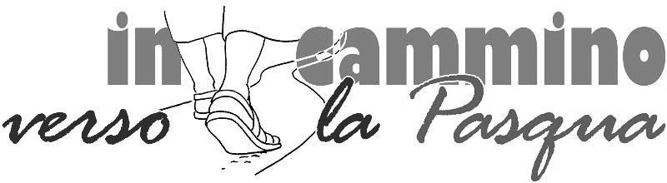

Esercizi spirituali parrocchiali
“Il coraggio di una fede irragionevole”

Mercoledì 22 Marzo
“ Il coraggio di una fede irragionevole agli occhi del mondo”
Ore 6.30 s. Messa
Ore 8.30- 10.30 lodi e adorazione eucaristica, confessioni
Ore 15.00 catechesi per la terza età e recita del santo rosario
Ore 17.15 a Moiana rosario meditato e Santa Messa
Ore 20.30 s. Messa in parrocchia e predicazione sul tema della giornata, possibilità di confessarsi
Giovedì 23 Marzo
“La Grazia e la responsabilità di essere popolo di Dio”
Ore 6.30 s. Messa
Ore 8.30- 10.30 lodi e adorazione eucaristica, confessioni
Ore 14.30 catechesi dei ragazzi
Ore 17.15 a Santa Caterina rosario Meditato e Santa Messa
Ore 20.30 Santa Messa e predicazione sul tema della giornata, possibilità di confessarsi.

Venerdì 24 Marzo
“Essere nel mondo ma non essere del mondo”
Ore 6.30 lodi e meditazione
Ore 9.00 – 10.30 possibilità di confessioni
Ore 15.00 Via crucis e riflessione
Ore 18.00 via crucis e riflessione
Ore 20.30 via crucis e predicazione sul tema della giornata a conclusione benedizione solenne con la reliquia della santa Croce

